

**Potentiale zur Eigenversorgung landwirtschaftlicher Betriebe mit erneuerbaren Energien**

**Fallstudie**

Studiengang Elektrotechnik

Studienrichtung Energie- und Umwelttechnik  
Duale Hochschule Baden-Württemberg Ravensburg, Campus Friedrichshafen

von  
Alexander Dreher, Martin Rempel, Yanick Berner

Abgabedatum: 15.03.2024  
Bearbeitungszeitraum: 8 Wochen  
Matrikelnummern: 5642939, 8594707, 1051188  
Kurs: TEU 22   
Fach: Umweltschutz  
Betreuer der Dualen Hochschule: Angelika Eckstein  
 Prof. Dr.-Ing. Konrad Reif  
 Dr. Tillmann Stottele

**Erklärung**

gemäß Ziffer 1.1.13 der Anlage 1 zu §§ 3, 4 und 5 der Studien- und Prüfungsordnung für die Bachelorstudiengänge im Studienbereich Technik der Dualen Hochschule Baden-Württemberg vom 29.09.2017  
  
Wir versichern hiermit, dass wir unsere Bachelorarbeit (bzw. Projektarbeit oder Studienarbeit bzw. Hausarbeit) mit dem Thema:  
  
 *Potentiale zur Eigenversorgung landwirtschaftlicher   
 Betriebe mit erneuerbaren Energien*selbständig verfasst und keine anderen als die angegebenen Quellen und Hilfsmittel benutzt haben. Wir versichern zudem, dass die eingereichte elektronische Fassung mit der gedruckten Fassung übereinstimmt.

Ravensburg, den 14.03.2024

____________________ ____________________ ____________________

Alexander Dreher Martin Rempel Yanick Berner

Inhaltsverzeichnis

1. Einleitung 1

2. Photovoltaikanlagen 3

2.1 Agri-PV 3

2.1.1 Bodennahe Agri-PV Anlage 5

2.1.2 nicht verstellbare hohe Agri-PV Anlage 7

2.1.3 Verstellbare hohe Agri PV Anlage 8

2.1.4 Nutzung/Wirtschaftlichkeit 9

2.2 PV-Großflächenanlage 11

2.3 PV-Dachanlage 11

3. Biogas 13

3.1 Technische Grundlagen 13

3.2 Rohmaterialien 14

3.3 Sozioökologische Schwierigkeiten 14

3.4 Wirtschaftlichkeit 15

3.5 Möglichkeiten 16

4. Windkraft 17

5. Alternative Antriebe 20

5.1 Multifuel-Motoren 20

5.2 Methan 20

5.3 Teller-Tank-Debatte 21

5.4 Wasserstoff 21

5.5 Elektro 22

5.6 Methanol 22

6. Netzanbindung 23

7. Gesetzliche und planungstechnische Richtlinien 25

7.1. Festlegung des Anlagen- und Geschäftstyps 25

7.2. Anforderungen an die landwirtschaftliche Nutzung 27

7.3. Planungsrichtlinien 29

7.4. Genehmigungsverfahren 30

8. Bürgerenergiegesellschaften 32

9. Fazit 34

10. Literatur 35

10.1 Abbildungsverzeichnis 35

10.2 Tabellenverzeichnis 35

10.2 Quellenverzeichnis 35



# 1. Einleitung

Aktuelle Lage Januar 2024

In Deutschland gab es im Jahr 2022 256.000 landwirtschaftliche Betriebe. [1] Allein aus EU-Geldern stand dem Staat im Jahr 2023 5,9 Mrd. Euro als Agrarsubventionen zur Verfügung. [2] Da die deutsche Bundesregierung im Jahr 2024 ca. 920 Mio. Euro an Agrarsubventionen über Kürzungen der Agrardieselvergünstigungen und Abschaffung der Kfz-Steuerbefreiung einsparen möchte, demonstrieren die Landwirte seit Mitte Dezember. Laut Tagesschau- Recherchen ergibt das für einen durchschnittlichen Betrieb eine jährliche Mehrbelastung von 4.000 bis 5.000 Euro. [1]

Insgesamt gab die Landwirtschaft im Jahr 2023 4,5 Mrd. Euro an Energiekosten aus, über die Hälfte entfielen an Brenn- und Treibstoffe für Landwirtschaftliche Maschinen. Für Futterstoffe wurden 10,9 Mrd. Euro ausgegeben. [3] Das ergibt im Durchschnitt jährliche Betriebskosten inklusive der Kosten für Düngemittel [3] von 69.140 Euro pro Betrieb.

Energiebedarf der Landwirtschaft

Nach Statistiken der Landesanstalt für Landwirtschaft Bayern [4] [5], verbraucht ein landwirtschaftlicher Betrieb rund 40.000 kWh/a Energie. Ein Schweinemastbetrieb verbraucht dabei mit bis zu 90.000 kWh/a die meiste Energie. Der Großteil entfällt dabei auf die Lüftung, welche ununterbrochen laufen muss. Ein Anbaubettrieb für Tabak verbraucht ca. 47.000 kWh/a, wobei ein Großteil auf die Trocknung des Tabaks entfällt. Darauf folgen Ferkel- und Milchproduktionsbetriebe, welche rund 35.000 kWh/a verbrauchen. Bei Schweinebetrieben verbraucht im allgemeinen die Lüftung die Meiste Energie, bei Milchbetrieben ist die Kühlung am energieintensivsten. Ein Legehennenbetrieb verbraucht rund 30.000 kWh/a, wobei wie bei der Schweinehaltung der Hauptanteil der Energie auf die Lüftung entfällt.

Zielsetzung

In dieser Fallstudie ist das Ziel Möglichkeiten für verschiedene landwirtschaftliche Betriebe aufzuzeigen, wie diese von erneuerbaren Energien profitieren können. Betrachtet werden dabei welche wirtschaftlichen, technischen und ökologischen Auswirkungen die Installation von Energieerzeugungsanlagen in den Bereichen Wind, Sonne und Biomasse haben, sowie was die Voraussetzungen zur Errichtung derartigere Anlagen sind und welche Anlage für welchen Betrieb am geeignetsten ist.

Leitfragen

Im Laufe der Fallstudie sollen folgende Fragen als roter Faden dienen. Welche erneuerbaren Energien kommen für einen Betrieb in Frage? Können erneuerbare Energien als Treibstoffe für alternative Antriebe genutzt werden? Beispielsweise Methan, Methanol oder Wasserstoff. Zu welchem Grad können sich landwirtschaftliche Betriebe selbstständig mit Energie versorgen? Welche rechtlichen Voraussetzungen und Schwierigkeiten gibt es beim bei einer Energieversorgung aus erneuerbaren Quellen? Gesetzliche Anforderungen, Genehmigungsverfahren, mögliche Privilegierungen, Umweltauflagen, Dauer und Aufwand. Sind die Versorgungs- und Einspeisenetze auf die Eigenversorgung landwirtschaftlicher Betriebe mit Energie vorbereitet? Wie hoch sind die Kosten im Falle einer notwendigen Nachrüstung? Inwiefern ist die Eigenversorgung landwirtschaftlicher Betriebe mit erneuerbarer Energie wirtschaftlich?

# 2. Photovoltaikanlagen

Eine Photovoltaikanlage, auch bekannt unter den Namen “Solaranlage” ist eine Anlage, die vereinfacht gesagt mithilfe von Solarmodulen, Wechselrichtern und weiteren Bauteilen die Sonnenenergie in elektrische Energie umwandelt, welches zum Beispiel in das öffentliche Stromnetz eingespeist wird. Die Solarmodule sind die Bestandteile der Photovoltaikanlage, welches die Strahlungsenergie wie zum Beispiel das Sonnenlicht in elektrische Energie umwandelt. [6]

Dabei besteht ein Solarmodul aus mehreren Solarzellen. Die Solarzellen werden zum Beispiel aus einem Halbleitermaterial wie Silizium hergestellt. Diese Umwandlung passiert durch eine Reihe aufeinander folgenden Prozesse:

Zuerst werden die Photonen von dem Halbleitermaterial absorbiert. Durch die Absorption wird ein Elektron-Loch-Paar erzeugt, welches eine Trennung der Ladungsträger im elektrischen Feld eines p-n-Übergangs verursacht. Dadurch entsteht eine Ladungsdifferenz, welches als elektrische Leistung genutzt werden kann. [7]

Es gibt viele verschiedene Formen, wie man eine Photovoltaikanlage integrieren kann, wie zum Beispiel den Balkonkraftwerk, wo auf den Balkon die Solarmodule installiert werden und die elektrische Energie mithilfe eines Wechselrichters eingespeist wird. [8]

In der vorliegenden Fallstudie wird speziell die Integration der Photovoltaikanlagen in der Landwirtschaft betrachtet. Dabei wird die Integration als Photovoltaikanlage auf dem Dach eines landwirtschaftlichen Gebäudes, einen Solarpark und eine Agri-PV-Anlage betrachtet.

## 2.1 Agri-PV

Derzeit wird in Deutschland 50,4% der Landfläche für landwirtschaftliche Zwecke genutzt [9], was laut dem Fraunhofer-Institut ein Potential für den Ausbau von Agri-PV Anlagen von etwa 1700 GWp ergibt. [10] Das Ziel der Bundesregierung für den Ausbau der Solarenergie bis zum Jahr 2030 beträgt etwa 215GWp. [11]

Die Agrar-Photovoltaikanlage (Agri-PV) repräsentiert eine Schnittstelle zwischen der erneuerbaren Energieerzeugung und der nachhaltigen Landwirtschaft, die darauf abzielt, die doppelte Nutzung von Landflächen zu optimieren. Durch eine kombinierte Nutzung der landwirtschaftlichen Fläche in Form von der Agrarwirtschaft und der Erzeugung der elektrischen Energie mithilfe der Solarmodule wird die doppelte Nutzung ermöglicht. [10]

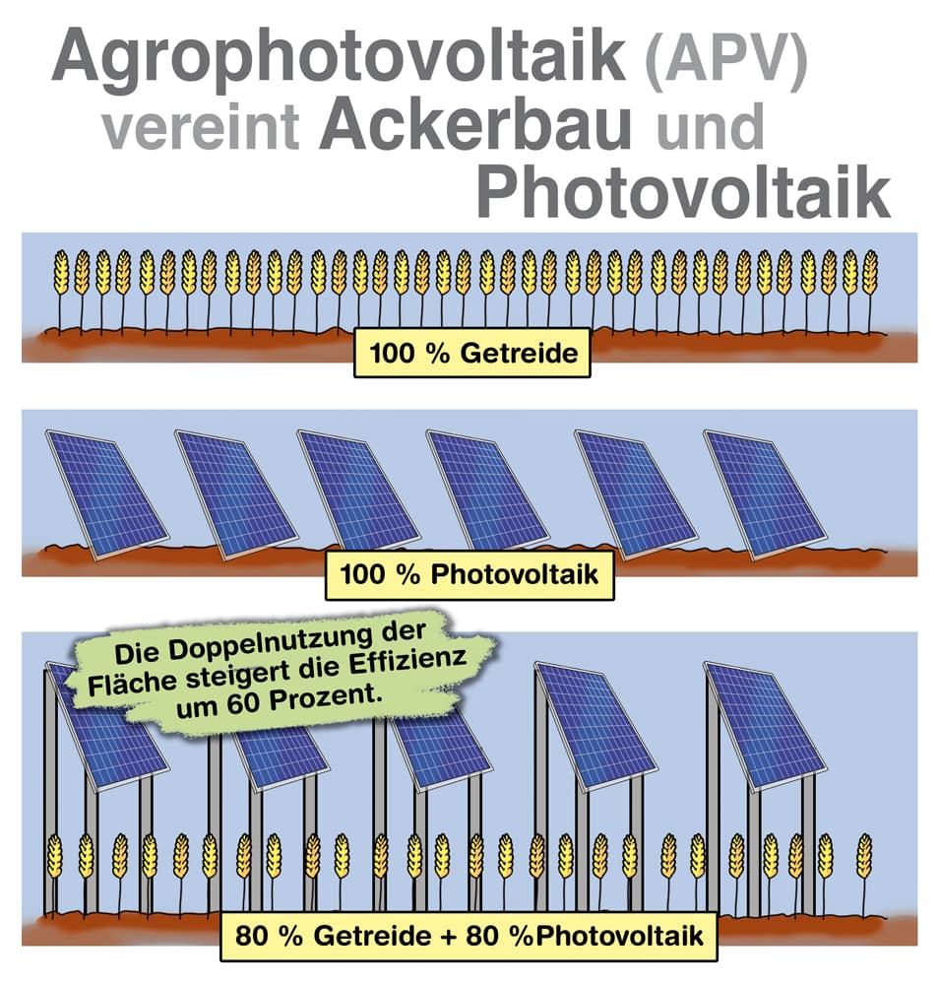Mithilfe eines Aufbaus, welches den landwirtschaftlichen Betrieb wenig einschränkt, indem man zum Beispiel mithilfe eines Gestells die Solarmodule auf einer Höhe von 2-6m installiert. Durch diesen Aufbau können die Pflanzen wie zum Beispiel die Apfelbäume ihre notwendige Höhe erreichen und die landwirtschaftlichen Maschinen wie zum Beispiel die Traktoren können weiterhin auf der Fläche genutzt werden.

Abbildung 1: Agri-PV [12]

Hinzu kommt noch der Effekt der Lichtsättigung, der beschreibt, dass die Pflanzen die Photosynthese bis zu einer bestimmten Lichtintensität ausbauen können und ab dieser Lichtintensität keine Zunahme der Photosyntheserate bewirkt. Dabei wirkt die Agri-PV Anlage für bestimmte Pflanzenarten wie die Beeren nicht nachteilig, sondern eher vorteilhaft.

Im Rahmen der Fallstudie werden 3 Formen der Agri-PV Anlagen betrachtet. Zum einen wird eine bodennahe Agri-PV Anlage betrachtet, welches einen vertikalen Aufbau hat. Zudem werden 2 hoch aufgeständerte Systeme betrachtet, die verstellbar und nicht verstellbar sind. [13]

### 2.1.1 Bodennahe Agri-PV Anlage

Eine Form der Agri-PV Anlage ist die bodennahe vertikale Nutzung. Dabei werden die Solarmodule vertikal in die Landschaft aufgebaut. Unter Verwendung bifazialer Solarmodule wird das Sonnenlicht von beiden Seiten absorbiert. Sie Solarmodule werden in der Regel nach Osten und nach Westen ausgerichtet, was die Energieerzeugung in den Morgen- und Abendstunden optimiert, wenn die Sonnenstrahlung auf die Seitenwände der Module erfolgt. Durch den bodennahen Aufbau fällt der Flächenverlust auf etwa 1% aus. [14] [15]

Bifaziale Solarmodule sind in der Lage, das Licht sowohl von der Vorder- als auch von der Rückseite zu absorbieren und diese in elektrische Energie umwandeln. [16] Dies führt zu einem höheren Wirkungsgrad und ermöglicht einen gesteigerte Energieproduktion im Vergleich zu einseitig aktiven Modulen. Diese Technologie ermöglicht in der Landwirtschaft den vertikalen Ost-West-Ausbau.

Darüber hinaus ermöglicht die vertikale Nutzung der bodennahen Solarmodule eine nahezu uneingeschränkte landwirtschaftliche Nutzung der Flächen. Die Ausrichtung und Konfiguration der Module minimiert die Verschattung und ermöglicht den Aufbau von Pflanzen oder die Tierhaltung zwischen den Modulreihen. Durch die Abstände der Modulreihen wird der landwirtschaftliche Verkehr kaum eingeschränkt.

Um den Schattenwurf durch die vertikal montierten Module zu minimieren, werden Reihenabstände von 8 bis 10m eingehalten, wobei individuell eine Erweiterung auf bis zu 20m möglich ist. Die Photovoltaikanlage beansprucht lediglich 10-15% der Sonneneinstrahlung, wodurch ausreichend Licht für die Photosynthese der Pflanzen zur Verfügung steht.

Verschiedene Nutzungsmöglichkeiten umfassen:

* Nutzung als Mähwiesen (für Heu oder Silage)
* Weidewirtschaft (für Rinder, Schafe und Hühner)
* Biomasse- und Stoffliche Nutzung
* Ackerflächen

[17]

Die Wartung und Instandhaltung der bodennahen vertikalen Agri-PV anlagen wird durch den bodennahen Aufbau und Zugänglichkeit der Module erleichtert. Dies führt zu reduzierten Betriebs- und Wartungskosten.

*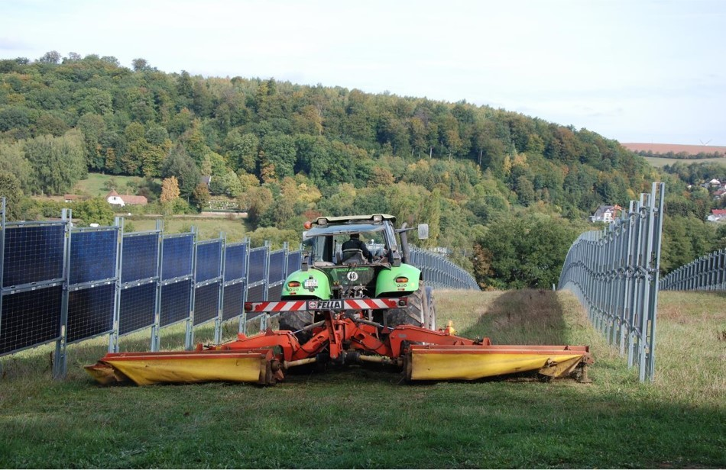**Abbildung 2: Agri-PV Wiesenfläche [18]*

### 2.1.2 nicht verstellbare hohe Agri-PV Anlage

Eine weitere Form der Agri-PV Anlage ist das hoch aufgeständerte System mit installierten Solarmodulen, welche nicht neigungsverstellbar sind. Die Solarmodule werden in dem Fall in 2-6m Höhe auf einer Konstruktion installiert. Dabei wird die Solarzellendichte im Solarmodul und die Solarmoduldichte in der Gesamtkonstruktion vorher reguliert. Durch den hohen Aufbau wird das Pflanzenwachstum von zum Beispiel Obstbäumen und das Befahren von landwirtschaftlichen Maschinen ermöglicht.

In den hoch aufgeständerten Agri-PV Anlagen werden semitransparente Solarmodule verwendet. Diese Solarmodule bestehen aus einem Doppelglassystem, wo die Solarzellen sich zwischen den 2 Glasscheiben befinden. Je nach der Dichte der Solarzelleninstallation im Solarmodul kann die Lichtdurchlässigkeit für den Verwendungszweck reguliert werden. [19]

Durch den Aufbau Solarmodule direkt über die Nutzpflanzen, bietet die Agri-PV Anlage einen Schutz für die Nutzpflanzen. Zum Beispiel bietet die Agri-PV Anlage einen Schutz vor dem Hagel, bedingt vor dem Frost und der Dürre. Da die Agri-PV Anlage die Lichtintensität für die Nutzpflanzen reduziert, kann es in Dürrezeiten zum Vorteil dienen. Durch die geringere Lichtintensität unter der Agri-PV Anlage ist es allgemein kühler, was dafür sorgt, dass die Verdunstungsrate geringer als ohne der Agri-PV Anlage ausfällt. Im Falle einer Dürre werden die Pflanzen dabei weniger belastet, was für einen höheren Ertrag führt. Im Falle des Frostes bietet die Agri-PV Anlage einen Schutz vor dem Frost. [19]

Die Anlage beeinflusst ebenfalls die Niederschlagsverteilung unterhalb der Anlage. Dabei werden die Solarmodule direkt über die Nutzpflanzen montiert, was einen direkten Schutz vor dem Niederschlag bietet. Dabei werden die Hagelschläge reduziert und durch den Schutz vor dem Regen wird die Pilzbildung an den Blättern reduziert, was zu einer Reduktion von dem Einsatz von Pestiziden bedeutet. [19]

Durch den Aufbau von der nicht verstellbaren hoch aufgeständerte Agri-PV Anlage auf 2-6m Höhe fällt die Wartung gering aus, allerdings ist die Zugänglichkeit zu den Solarmodulen erschwert.

*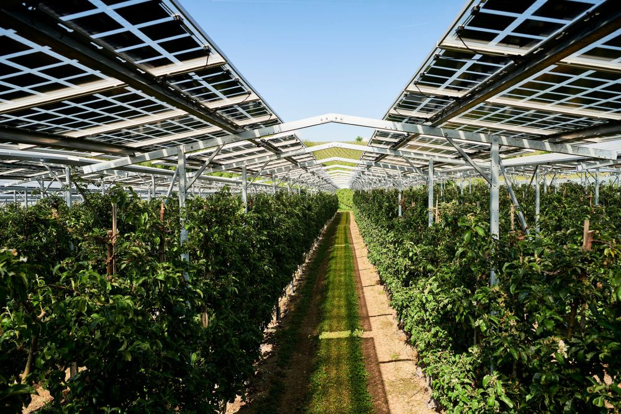**Abbildung 3: Agri-PV auf Himbeerfeld [20]*

### 2.1.3 Verstellbare hohe Agri PV Anlage

Eine weitere Form der Agri-PV Anlage ist das hoch aufgeständerte System mit installierten Solarmodulen, welche neigungsverstellbar sind. Die Solarmodule werden in dem Fall in 2-6m Höhe auf einer Konstruktion installiert. Dabei wird die Solarzellendichte im Solarmodul vorher reguliert. Durch den hohen Aufbau wird das Pflanzenwachstum von zum Beispiel Obstbäumen und das Befahren von landwirtschaftlichen Maschinen ermöglicht. Des weiterem sind durch die neigungsverstellbaren Solarmodule der Lichteinfluss auf die Nutzpflanzen steuerbar.

Ähnlich wie bei der hoch aufgeständerten Agri-PV Anlage, die nicht neigungsverstellbar ist, werden semitransparente Solarmodule verwendet. Der Aufbau der neigungsverstellbaren hoch aufgeständerten Agri-PV Anlagebietet denselben Schutz für die Nutzpflanzen wie die nicht neigungsverstellbaren Anlage. Allerdings kann durch die Verstellung der Neigung die Verteilung des Niederschlags unter der Agri-PV Anlage gesteuert werden. Zum Beispiel können die Solarmodule an niederschlagsarmen Perioden im Falle eines Regenfalls vertikal ausgerichtet werden, um eine gleichmäßige Niederschlagsverteilung zu gewährleisten. An Sonnenarmen Jahren oder in Dürrezeiten kann der Lichteinfluss optimal für die Nutzpflanzen gesteuert werden. Außerdem kann der Lichteinfluss für die jeweiligen Wachstumsphasen der Nutzpflanzen angepasst werden. Dazu kann die Neigung der Solarmodule im Falle vom landwirtschaftlichen Betrieb mit landwirtschaftlichen Maschinen so eingestellt werden, dass die Agri-PV Anlage den landwirtschaftlichen Betrieb nicht einschränkt.

Die neigungsverstellbaren Solarmodule können zusätzlich für den erhöhten Energieertrag sorgen, anders bekannt unter den Namen “Solar Tracking”. Dabei folgen die Solarmodule den Lauf der Sonne und erzeugen damit mehr elektrische Energie.

Die Wartung der Anlage fällt aufgrund der Höhe und aufgrund der mechanischen Komponenten intensiver aus. [21]

*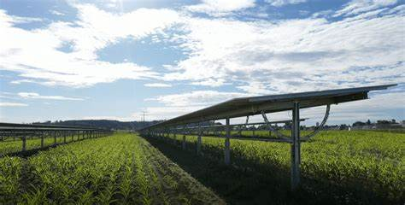**Abbildung 4: Agri-PV im Acker [21]*

### 2.1.4 Nutzung/Wirtschaftlichkeit

Die Nutzung der Agri-PV Anlagen liegt wie in den vorherigen Seiten beschrieben, besteht aus der Energieerzeugung und aus dem Nutzpflanzenanbau. Die Agri-PV Anlage stellt einen Schutz für die Pflanzen in der Form vom Hagelschutz, von Frostschutz und weiteres dar. An lichtarmen Jahren fällt der Ertrag auf der Agri-PV Anlage geringer aus als auf den Referenzflächen. In den Dürrejahren fällt die Ernte auf der Agri-PV Anlage höher aus als auf den Referenz. [22]

Der Ernteertrag lag im Jahr 2017 bei Kleegras im Vergleich zur Referenzfläche bei 95-97%, während sie bei Kartoffeln, Weizen und Sellerie bei 81-82% lagen. Im Jahr 2018 wurde bei dem Winterweizen 112%, bei den Kartoffeln 111% und bei der Sellerie 103% erzielt. [22]

Die Pflanzen reichen ab einer bestimmten Lichtintensität eine Lichtsättigung. Dies bedeutet, dass die Pflanzen ab der Lichtsättigung bei steigender Lichtintensität die Photosynthese nicht weiter steigen können. Damit wird bei bestimmten Pflanzen die Fotosynthese aufgrund der geringeren Lichtintensität durch die Agri-PV Anlage wenig eingeschränkt.

Ein Bild, das Text, Screenshot, Diagramm, Reihe enthält.
Der Energieertrag und der Ernteertrag liegt im Vergleich zur Referenzfläche bei etwa 80%. Durch die doppele Flächennutzung liegt der Gesamtertrag bei etwa 160%. [12][13]

Abbildung 5: Stromgestehungskosten [22, S. 41]

Die Studie über die Agri-Photovoltaik von Fraunhofer Institut hat errechnet, wie hoch die Stromgestehungskosten der Agri-PV Anlage ist. Die Stromgestehungskosten der bodennahen Agri-PV Anlage betragen 0.045-0.07 €/kWh, die der hohen Agri-PV Anlage über 2,1m beträgt 0.05-0.105 €/kWh und die der hohen Agri-PV Anlage beträgt 0.055-0.11 €/kWh. Zum Vergleich betragen die Kosten bei einer Freiflächenanlage 0.04-0.07 €/kWh und der Dach PV-Anlage unter 10 kW installierter Leistung 0.09-0.155 €/kWh. [22, S. 41]

## 2.2 PV-Großflächenanlage

Eine PV-Großflächenanlage, auch bekannt unter den Namen Solarpark oder Solarkraftwerke ist eine mit PV-Modulen ausgebaute Fläche die speziell für die Energieeinspeisung ausgelegt ist. Die PV-Großflächenanlage erstrecken sich über mehrere Hektar. Der Energieertrag pro Hektar PV-Großflächenanlage beträgt 700 000 kWh/Jahr und liegt damit etwa 30-mal höher als bei der Energiegewinnung durch den Mais mithilfe der Biogasanlage. [23] Die Stromgestehungskosten der PV-Großflächenanlage beträgt 0.04-0.07€/kWh. [22]

Die PV-Großkraftwerke gibt es in vielen Variationen. Zum Beispiel werden die PV-Module auf einem Gestell mit einem Solar-Tracking-System ausgestattet. Ein Solar-Tracking-System ist ein System, welches die PV-Module senkrecht zu den Sonnenstrahlen ausrichtet, so dass die PV-Module den Lauf der Sonne folgen. [24]

Landwirtschaftlich kann die Fläche für die Beweidung von Nutztieren genutzt werden. Beispielsweise werden Rinder und Hühner unter den PV-Großflächenanlagen gehalten und ersetzen dabei die Mäharbeiten, welche notwendig wären, wenn keine Nutztiere unter der PV-Großflächenanlage gehalten werden. [25]

## 2.3 PV-Dachanlage

Eine PV-Dachanlage, auch bekannt unter den Namen Solaranlage ist eine mit PV-Modulen ausgebaute Fläche auf dem Dach eines Gebäudes. Diese Form der PV-Anlage ist für die Eigenversorgung und der Netzeinspeisung konzipiert.

Eine gesamte PV-Dachanlage besteht aus den Solarmodulen, dem Wechselrichter und der Verkabelung. Optional kann auch ein Energiespeicher installiert werden, was den Eigenverbrauch erhöht. [26]

Die Stromgestehungskosten bei der PV-Dachanlage unter 10 kW installierter Leistung beträgt 0.09-0.16 €/kWh. [22, S. 41] Bei den landwirtschaftlichen Betrieben gibt es Gebäude wie der Stall, welches ein höheres Potential als 10 kW installierte Leistung anbieten. Durch den Skaleneffekt kann die PV-Anlage auf dem Stall günstiger ausfallen, wenn man die €/installierte Leistung vergleicht, allerdings bedeuten mehr PV-Module auch mehr Gewicht für die Dachkonstruktion und höhere Gesamtkosten. Eine Alternative besteht darin, die Dachfläche zu verpachten. Damit gewinnt der Verpächter die Pachtkosten und die günstige elektrische Energie. [12]

# 3. Biogas

In Deutschland gab es 2019 mehr als 9.000 Biogasanlagen. Der Zubau neuer Anlagen hat sich seit dem Erneuerbare-Energien-Gesetz (EEG) 1024 allerdings verlangsamt. [27]

## 3.1 Technische Grundlagen

Eine Biogasanlage besteht aus mehreren Gebäuden. Meist gibt es ein Gebäude für die Blockheizkraftwerke (BHKWs) und ein oder mehrere Tanks zur Gewinnung und Speicherung des Biogases sowie ein zugehöriges Kontrollhäuschen. Angeschlossen ist eine Fläche zur Lagerung des benötigten Rohmaterials und, falls verwendet, ein Tank zur Lagerung von Gülle. Die Rohmaterialien werden zerkleinert und in einen Tank gegeben, der als Fermenter bezeichnet wird und luftdicht verschlossen ist. Dort wird in einer wässrigen Umgebung das Biogas gewonnen. Um eine Schichtung zu vermeiden, ist der Tank mit einem Rührwerk ausgestattet, welches die Durchmischung des Substrats erhält. Um den Vergärungsprozess möglichst konstant zu halten, sind die Tanks isoliert und werden mit der Abwärme der BHKWs auf 50-70°C Innentemperatur gehalten. Da die Gärreste nur zu bestimmten Zeiten im Jahr ausgebracht werden dürfen, werden sie zusammen mit dem Biogas in weiteren Tanks gespeichert. Deren Anzahl und Größe hängen von der Menge der Produktion ab. Da die Produktion des Biogases, je nach verwendeten Rohmaterialen, verschieden lange dauert, ist ein Speicher für die Biogasproduktion unverzichtbar. Das Biogas wird in den BHKWs zur Stromgewinnung verbrannt. Wird die Abwärme der Verbrennung als Wärmequelle genutzt, bietet sich ein Pufferspeicher an, um eine Wärmeversorgen über den gesamten Tagesverlauf sicherzustellen. Grund hierfür ist, dass sich die Verstromung des Biogases wegen der schwankenden Strompreise vor allem morgens und abends lohnt, wenn weniger Strom aus anderen erneuerbaren Quellen ins Netz eingespeist wird. Die Abwärme wird als Warmwasser mit 80°C in ein Nahwärmenetz eingespeist. Alternativ kann das Biogas auch gereinigt werden und als Biomethan ins Erdgasnetz eingespeist oder als Kraftstoff verwendet werden. [28] [29] [30]

## 3.2 Rohmaterialien

Biogasanlagen verwenden als Rohmaterialien verschiedene Getreide, tierische Exkremente, Zuckerrüben, Reststoffe aus Mahd, Biotonne oder der Lebensmittelindustrie sowie alternative Energiepflanzen. Das meistverwendete Getreide ist Mais. Aus Maissilage lässt sich von allen Energiepflanzen das meiste Biogas gewinnen. Verwendet werden allerdings auch andere Getreidesorten, wenn diese nicht in der Lebendmittelindustrie abgesetzt werden können. Tierische Exkremente bilden einen wichtigen Bestandteil der Biogasgewinnung, da durch die vorhandenen Bakterienkulturen die Qualität das Substrats gesteigert wird und die Gärreste mit den Nährstoffen aus der verwendeten Gülle - allerdings weniger geruchsintensiv - als Dünger genutzt werden können. Verwendet werden Rinder und Schweinegülle sowie Mist von Rindern, Schweinen, Geflügel, Pferden, Ziegen und Schafen. Reststoffen aus der Lebensmittelindustrie und der Biotonne wird von einzelnen Biogasanlagen verwendet. Der Einsatz der Gärreste ist dabei allerdings nur eingeschränkt möglich, da die Rohmaterialen mit Mikroplastik und anderen Stoffen belastet sein können. Alternative Energiepflanzen, wie Sonnenblumen, Klee, Luzerne, Silphie oder Wildblumenmischungen bieten neben der Energiegewinnung noch den Vorteil von Blühflächen für Insekten, liefern allerdings geringere Energieerträge als Mais. [28] [29] [31]

## 3.3 Sozioökologische Schwierigkeiten

Nachteile einer Biogasanlage in der ökologischen Betrachtung sind die Gefahren, welche von den verwendeten Stoffen für die Umwelt ausgehen. Die Verwendung und Speicherung von großen Güllemengen in Biogasanlagen, welche durch ihren Nitratgehalt vor allem für das Grundwasser eine Gefahr darstellen, gehen mit der Umsetzung mehrerer Schutzmaßnahmen einher, die einen Austritt der Gülle verhindern sollen. Güllerohrleitungen werden doppelt ausgeführt, um im Falle der Beschädigung eines Rohres noch eine weitere Barriere zu haben. Zudem werden Begleitleitungen verlegt, welche den Austritt von Gülle aus einem Rohr erkennen und eine Warnung an den Betreiber übermitteln. Eine weitere Umweltbedrohung ist das im Biogas enthaltenen Methan, ein starkes Treibhausgas. Um einen Austritt des Methans aus den Gasspeichern zu verhindern, müssen die Biogasanlagen rechtlich verpflichtend alle drei Jahre gewartet und dabei wird die Dichtigkeit der Gasspeicher überprüft. Durch eine zusätzliche jährliche Überprüfung lassen sich die Gefahren weiter reduzieren. Der hohe Einsatz von Mais in Biogasanlagen ist das Thema der „Vermaisung“ in Deutschland aufgekommen. Ökologisch ist dabei besonders die Bodenerosion großer Maisfelder relevant sowie deren geringe Nutzbarkeit für die meisten Tierarten. Gesellschaftlich sind die Auswirkungen auf die Lebensqualität zu betrachten. Diese leidet unter den großen Anbauflächen hoher Pflanzen durch die Einschränkung der Aussicht und der Eintönigkeit der Landschaft. [28] [29] [32]

Probleme bereitet den Betreibern der Biogasanlagen zudem die Akzeptanz in der Bevölkerung. Beim Bau einer Biogasanlage werden durch Anlieger Beschwerden bezüglich der Geruchsbelästigung vorgebracht, auch wenn diese meist unbegründet sind, wenn bei der Planung eine Randlage der Anlage innerhalb einer Ortschaft und die Hauptwindrichtung beachtet werden. Zudem weichen die Geruchsbelastungen einer Biogasanlage kaum von denen eines regulären landwirtschaftlichen Betriebs ab. Auch die Abnahme der Nahwärme aus einer Biogasanlage gestaltet sich schwierig, da die Bereitschaft der Bevölkerung zum Wechsel von Holz- aber auch Gasheizungen sich erst nach und nach einstellt. Die Anlage muss häufig bereits einige Zeit laufen und die Haushalte erst nachträglich angeschlossen werden. [28] [29]

## 3.4 Wirtschaftlichkeit

Die Wirtschaftlichkeit einer Biogasanlage muss für jede Anlage individuell betrachtet werden, da die Anlagen in vielen Parametern stark variieren. Neben der Größe und damit Leistungsfähigkeit der Anlage unterscheidet sich auch der Absatz der gewonnenen Energie. Für Gas, Strom und Wärme werden unterschiedliche Preise erzielt und selbst innerhalb einer Absatzrichtung schwanken die Preise ja nach Börsenkurs und individuellen Verträgen. Auch die eingesetzten Rohmaterialien haben einen Einfluss auf die Wirtschaftlichkeit der Anlage, da sie die gewonnenen Energiemenge bestimmen.

Betrachtet man eine Anlage mit einer durchschnittlichen Leistung von 450kW, in der Silomais und Schweinemist verwendet werden. Verkauft werden Strom und Wärme zu festen Preisen von 24ct/kWh und 11,85ct/kWh, so erhält man im Jahr Einnahmen von rund 1,5 Mio. Euro. Läuft die Stromerzeugung auf Grund der Strompreisschwankungen nur halbtags sind es nur noch 750.000 Euro. Betrachtet man nun noch die Ausgaben beim Zukauf der Rohstoffe mit erhält man einen negativen Gewinn, wenn man alles zukauft. Grund hierfür ist vor allem der hohe Preis für Schweinemist.

Eine kleinere Anlage mit den Rohstoffen Mais und Rindermist, aber ohne den Verkauf von Wärme und mit einem Strompreis von 21ct/kWh erwirtschaftet rund 454.000 Euro im Jahr. Auch hier ist ein reiner Zukauf der Rohmaterialien ausgeschlossen.

Nun geht man von einem Schweinemastbetrieb aus, welcher sich selbst versorgen möchte und als Rohstoff ausschließlich den Mist der eigenen Schweine nutzt. Geht man von einem Energiebedarf von 93.000kWh/a aus so benötigt man 1275 Mastschweine um den Bedarf selbst zu decken. Geht man von einem Strompreis von 58ct/kWh aus, so erzielt man im Jahr eine Einsparung von 53.940 Euro. [28] [29] [33]

## 3.5 Möglichkeiten

Die Zukunft der Biogasanlagen hängt momentan in der Schwebe. Biogasanlagen Betreiber überlegen mit dem Auslaufen der EEG-Umlagen nach 20 Jahren ihre Anlagen aufzugeben. Alternativen sind eine Direktverhandlung mit lokalen Netzbetreibern über einen Einspeisevertrag oder die Umstellung auf die Einspeisung des gereinigten Biogases ins Erdgasnetz. Auch der Verkauf des Biomethans an Tankstellen ist eine Möglichkeit. In fernerer Zukunft könnte auch der Umstieg auf einen Betrieb mit Wasserstoff in Frage kommen. Die Biogasanlagen sind trotz einiger Risiken eine ideale Möglichkeit für einen schnellen Umstieg in Richtung Klimaneutralität. In der Mobilität ist die Technologie zum Betrieb mit Methan vorhanden, und Biogasanlagen bieten die Möglichkeit zu dem Ausbau der Tankinfrastruktur. Im Bereich Stromerzeugung können Biogasanlagen technisch den Grundbedarf an Strom decken, da sie nicht auf Einflüsse wie Wind und Sonne angewiesen sind und schnell hoch- und runtergefahren werden können. Die Wärmeversorgung von Ortschaften kann auch im nicht dauerhaften Betrieb sichergestellt und noch weiter ausgebaut werden. [28] [29]

# 4. Windkraft

Eine Windkraftanlage wandelt die kinetische Energie des Windes mithilfe eines Rotors in mechanische Energie umgewandelt, welches mithilfe eines Generators in elektrische Energie umgewandelt wird. [34]

In der Landwirtschaft können unteranderem 2 Arten von Windkraftanlagen genutzt werden. Einmal die Windkraftanlagen für die erhöhte Energieproduktion und die Kleinwindkraftanlagen. Während das Genehmigungsverfahren der großen Windkraftanlagen mehrere Monate bis Jahre dauert, [35] sind Kleinwindkraftanlagen bis 10m Nabenhöhe in Baden-Württemberg genehmigungsfrei.

Die Windraftanlagen mit der erhöhten Energieproduktion hat einen Energieertrag von etwa 18.000.000 kW pro Hektar pro Jahr inklusive Speicherverluste. Der Energieertrag wird im folgenden Beispiel berechnet.

Im Folgenden Beispiel wird angenommen, dass eine Reihe von Kleinwindkraftanlagen auf einer Länge von 100m in den Koordinaten 47.83°N 9.31°E in Baden-Württemberg nach Südwesten ausgerichtet ist. Die Auswahl der Ausrichtung liegt daran, dass die hohen Windgeschwindigkeiten zum Großteil aus Südwesten kommen, wie es in dem Bild mit der Windrose gezeigt ist. Außerdem werden nach mehreren hunderten Metern die Luftverwirbelungen reduziert, wobei man nach 100m wieder eine Reihe an Kleinwindkraftanlagen aufbauen kann. Es wird außerdem angenommen, dass die Nabe sich auf 10m Höhe befindet, dass die Windkraftanlage einen Durchmesser von 6m und einen Seitenabstand von 5m zur nächsten Kleinwindkraftanlage von 10m hat, so dass insgesamt 10 Windkraftanlagen nebeneinander auf 100m passen. [36]

*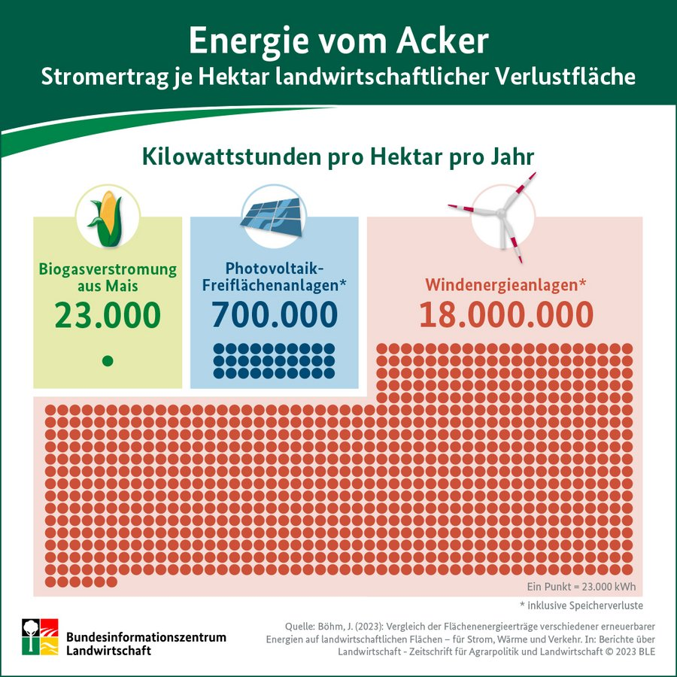Abbildung 6: Energie vom Acker [23]*

Mithilfe des Renewables.ninja [37] Tools wurde der Energieertrag berechnet, die die Kleinwindkraftanlage erzeugen würde. Dabei wurden die Winddaten von dem Jahr 2019 für die Berechnung benutzt. Der jährliche energieertrag beläuft sich pro genannte Kleinwindkraftanlage auf etwa 5550 kWh. Bei 10 Kleinwindkraftanlagen wären es 55 500 kWh und damit mehr als eine Biogasanlage auf derselben Fläche erzeugen würde.

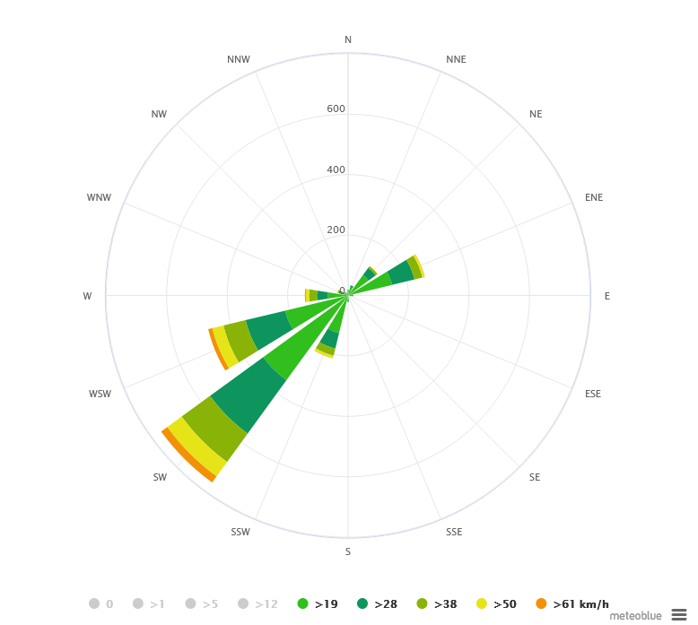

Abbildung 7: Meteoblue Simulation Windkraft [36]

# 5. Alternative Antriebe

Mit dem „Aus“ für Verbennermotoren auf dem Massenmarkt, müssen auch im landwirtschaftlichen Bereich Alternativen bereitgestellt werden. Trotz Schwierigkeiten im Bereich Planungssicherheit befinden sich einige Alternativen bereits in der Serienproduktion.

## 5.1 Multifuel-Motoren

Multifuel-Motoren stellen die geringste Abweichung vom klassischen Verbrennermotor dar. Fahrzeuge mit diesen Motoren können nach wie vor Diesel tanken. Gleichzeitig können aber auch Biodiesel, Pflanzenöle oder Mischungen der beiden getankt werden. Um Abgaswerte einzuhalten, erkennt ein Sensor die Zusammensetzung des Treibstoffs und passt die Steuerung entsprechend an. Angeboten werden Fahrzeuge dieser Art von John Deere allerdings nicht als Serienproduktion, sondern umgerüstet. Der Vorteil ist, dass landwirtschaftliche Betriebe ihre eigenen Kraftstoffe herstellen könnten, oder zumindest in Kooperation mit lokalen Mühlen. Der Einsatz von Biodiesel aus Rapsöl hatte bereits eine kurze Hochzeit. Diese wurde allerdings durch Steuerpolitik und Teller-Tank-Debatte beendet. Die Angebote sind noch vorhanden, die Nachfrage allerdings nicht mehr, da der fossile Diesel durch die Besteuerung günstiger ist. Der Einsatz in der Zukunft ungewiss, da die politischen Rahmenbedingungen nicht gegeben sind. [28] [38] [39]

## 5.2 Methan

Landmaschinen mit Erdgasantrieb befinden sich bereits in Serienproduktion. New Holland bietet bereits verschiedene Produktionsreihen mit Erdgasantrieb an. Diese Traktoren unterscheiden sich in der Leistungsfähigkeit nicht von Traktoren mit klassischen Antrieben, weder was Reichweite noch was Belastbarkeit angeht. Das größte Problem ist die Tankinfrastruktur. Im Zusammenhang mit Biogasanlagen können die Landmaschinen auch mit Biomethan und damit mit erneuerbaren Energien betrieben werden. In Deutschland sind im Jahr 2022 rund 40 Biogasanlagen-Betreiber auf die Treibstoffproduktion umgestiegen, Tendenz steigend. Auch mobile Methantankstellen können bereitgestellt werden, sollte lokal keine oder noch keine Tankstelle zur Verfügung stehen. Der Antrieb mit Biomethan dürfte die schnellste Möglichkeit sein, um die landwirtschaftlichen Maschinen klimaneutral zu betreiben, müsste allerdings vom Staat unterstützt und nicht ausgebremst werden, da die Teller-Tank-Debatte auch auf die Biogasproduktion Auswirkungen hat. Neben den auch im PKW-Bereich verwendeten Gasmotoren wird auch an der Verwendung von flüssigem Erdgas (LNG) geforscht. Diese Technologie ermöglicht durch die erhöhte Energiedichte des Treibstoffs eine noch höhere Leistung. Fahrzeuge mit LNG-Antrieb befinden sich allerdings erst in der Vorserienproduktion. [40] [41]

## 5.3 Teller-Tank-Debatte

In Politik und Gesellschaft wird im Zusammenhang mit Energie aus nachwachsenden Rohstoffen die sogenannte Teller-Tank-Debatte geführt. Dabei geht es darum, ob Fläche für den potentiellen Anbau von Nahrungsmitteln für die Produktion von Energiepflanzen für Strom, Wärme oder Treibstoff genutzt werden soll. Der politische Vorstoß, Biokraftstoffe bis 2030 zu verbieten, wurde inzwischen allerdings aufgrund von Nichtdurchführbarkeit wieder verworfen. Die Debatte wird bereits seit dem Beginn der Energiegewinnung aus Biomasse geführt und wurde seitdem nicht gelöst. Betrachtet man die Anbaufläche in Deutschland, wird der größte Teil davon zur Produktion von Futtermitteln für die Viehhaltung genutzt. Auf den Anbau von Energiepflanzen entfallen etwa 13% der Fläche. Auch früher schon wurde Anbaufläche für die Mobilität in der Landwirtschaft genutzt, damals waren es Zugtiere, heute sind es Zugmaschinen. Will man die Mobilität tatsächlich möglichst umweltfreundlich gestalten, ist die Verwendung von Kraftstoffen aus nachwachsenden Rohstoffen die schnellste Methode dies zu erreichen. Allerdings wird diese Mobilitätswende nicht erreicht, indem Investoren durch Verbotsvorschläge abgeschreckt werden. [42]

## 5.4 Wasserstoff

Mit Fendt führt momentan ein Hersteller von Landmaschinen Tests mit einem wasserstoffgetriebenen Traktor durch. Anderer Hersteller sehen in naher Zukunft Wasserstoff nicht als effektive Antriebsart. Ein Wasserstoffantrieb über Verbrennung lässt sich zwar realisieren, die Nutzbarkeit für schwere Arbeitsmaschinen ist allerdings fraglich. Wasserstoff zwar schnell tanken lässt, aufgrund seiner Energiedichte und weiteren Stoffeigenschaften benötigt er aber einen schweren und großen Tank. Alternativ kann ein Wasserstoffantrieb auch mit Brennstoffzellen umgesetzt werden. Diese werden als elektrischer Antrieb mit einer Batterie kombiniert, um auf Lastwechsel reagieren zu können und den Lastbereich im für eine Brennstoffzelle optimalen mittleren Lastbereich zu halten. Landmaschinen haben ein Problem, da sie meist am oberen Lastbereich laufen. Die Brennstoffzelle ist außerdem gegenüber Erschütterungen und Verschmutzung sehr empfindlich. Auch ist die Infrastruktur für Wasserstoff bei weitem noch nicht in der Lage, eine wasserstoffgetriebene Mobilität zu ermöglichen. Neben den Schwierigkeiten bei der Gewinnung grünen Wasserstoffes ist auch die Verteilung und Ladeinfrastruktur noch nicht vorhanden. Wasserstoff ist möglicherweise in Zukunft die Lösung in der Mobilität, kurzfristig muss allerdings noch auf andere Antriebsarten gesetzt werden. [38] [43] [44]

## 5.5 Elektro

Der Elektromotor hat neben dem Massenmarkt auch in der Landwirtschaft Einzug gehalten. Allerdings nur im Bereich kleinerer Maschinen, welche hofnah eingesetzt werden können. Großtraktoren mit Elektromotor, welche die gleichen Leistungen erbringen sollen wie aktuelle Maschinen, bräuchten einen Akku mit einem Gewicht von 15t, was sowohl Probleme beim Laden als auch beim Einsatz bedeuten würde. In kleineren Leistungsklassen gibt es allerdings bereits Traktoren in der Serienproduktion. Auch bei anderen Hilfsmaschinen wie Gabelstaplern und Radladern setzt sich der Elektromotor weiter durch. [38] [45]

## 5.6 Methanol

Um die Reichweite und Leistungsfähigkeit der Elektroantriebe zu erweitern, wird auch mit Methanolbrennstoffzellen experimentiert. Fendt stellte 2023 einen regulären Traktor mit Elektroantrieb und einer Methanolbrennstoffzelle vor. Die Brennstoffzelle wird mit flüssigem Methanol betrieben. Das Methanol wird in Wasserstoff und schließlich in Strom umgewandelt und direkt vom Motor verbraucht. Dies reduziert die Belastung der Batterie und soll die Reichweite verdoppeln. Zudem ist eine Arbeitszeit von 8h bei mittlerer Belastung möglich, was die Einsetzbarkeit weiter erhöht. Der Vorteil von Methanol im Vergleich zu Wasserstoff ist, dass es flüssig und wie Diesel gelagert und getankt werden kann. Die Methanolbrennstoffzelle samt Kühlaggregat wird dabei statt einem Frontgewicht verwendet. [45]

# 6. Netzanbindung

Die Netzanbindung der zu bauenden Energieerzeugungsanlage ist meist kein Problem, da jeder landwirtschaftliche Betrieb eine Anbindung an das Mittelspannungsnetz (20.000 Volt Netz) besitzt. Diese Anbindung ist nötig, da z.B. eine Photovoltaikanlage auf dem Lagerhallendach oder eine Agri-PV-Anlage eine Leistung von über 250 Kilowatt (kW) produzieren können. Diese Leistung stellt zudem auch die Grenze zum Niederspannungsnetz (400 Volt Netz) dar, welches sich daher oftmals nicht eignet für die Einspeisung von Strom aus Agri-PV-Anlagen oder anderen großen Erzeugungsanlagen. Aus einem Interview mit einer Mitarbeiterin eines regionalen Energieversorgers, welche ein Projekt mit einem Landwirt betreut, der eine Agri-PV-Anlage errichten möchte, ergaben sich die Leistungsangaben von rund 1 Megawatt geplanter Leistung. An dieser Anlage ist eine Anbindung an das Mittelspannungsnetz auf jeden Fall nötig und hat zur Folge, dass ein Mittelspannungskabel vom Hofanschluss bis zur Agri-PV-Anlage gelegt werden muss. Außerdem ist eine Kundenumspannstation am Ort der Anlage notwendig, da der Strom hochtransformiert werden muss. Eine solche Umspannstation kostet laut Interview heraus ungefähr 80.000 € und das nötige Kabel dorthin rund 200 € pro einem Meter Tiefbau. Die Strecke bis zur Photovoltaikanlage ist je nach Landwirt unterschiedlich und kann z.B. beim interviewten Projekt bis zu 200 Meter lang sein. Die Kosten für eine solche Station inklusive Kabel muss der Landwirt übernehmen und werden nicht vom Stromnetzbetreiber bezahlt. Die Auslegung des Transformators in der Umspannstation wird vom Stromnetzbetreiber durchgeführt und wird immer auf die Spitzenlast bezogen. Dies bedeutet, dass er auf die maximale Leistung, welche z.B. bei voller Sonneneinstrahlung produziert wird, ausgelegt wird. Diese Dimensionierung ist wichtig, um eine allzeitige Netzstabilität und einen gefahrenlosen Anlagenbetrieb zu gewährleisten. [46]

Bei einer Einspeisung in das Stromnetz bekommt der Landwirt eine EEG-Einspeisevergütung, welche von der Leistung der Anlage abhängt. Bei einer Anlage bis 400 kW bekommt er bei einer Teileinspeisung, heißt er nutzt den Strom der Anlage zum Teil für den Eigenbedarf, eine Vergütung von 6,14 Cent pro Kilowattstunde (kWh). Bei Volleinspeisung bekommt er 9,31 Cent pro kWh. Bei Anlagen bis 1 MW gibt es für die Teileinspeisung eine Vergütung von 6,14 Cent pro kWh und bei Volleinspeisung 8,02 Cent pro kWh. Ab einer Anlagengröße von über 1 MW muss er an den EEG-Ausschreibungen teilnehmen und wird nach diesen vergütet. Genauere Informationen hierzu finden sich bei der Bundesnetzagentur. [47]

Grundlegend kann sich ein Landwirt auch dazu entscheiden komplett autark zum Stromnetz zu leben, allerdings sollte er über ausreichend Speichertechnologien, z.B. in Form von Batterien verfügen, um in sonnenarmen Zeiten über ausreichend Strom zu verfügen. Außerdem sollte er sich Gedanken darüber machen, wie er sich mit Strom versorgt, wenn eine Störung an seiner Anlage anliegt und wie lange er eine produktionsfreie Zeit überbrücken kann.

# 7. Gesetzliche und planungstechnische Richtlinien

Dieses Kapitel der Fallstudie befasst sich zum einen mit den Anforderungen, welche man beachten sollte beim Bau einer Agri-PV-Anlage und zum anderen mit den vorgeschriebenen Richtlinien, um eine solche Anlage von der Genehmigung bis zur Errichtung zu planen. Hierbei wird sich ausschließlich auf die Agri-PV-Anlage bezogen, da diese das größte Potenzial zur Energiegewinnung im Süden Deutschlands hat. Zudem können alle Richtlinien auf andere Energiegewinnungsmaßnahmen angewandt werden, da diese sich im Kern geringfügig unterscheiden und lediglich auf einen anderen Anlagentyp spezifiziert werden muss. Hierzu kann sich an einen Ingenieur oder einen Rechtsanwalt gewandt werden, der spezialisiert auf den jeweiligen Anlagentyp ist. [47]

## 7.1. Festlegung des Anlagen- und Geschäftstyps

Bevor das Genehmigungsverfahren für eine Agri-PV-Anlage eingeleitet werden kann, müssen zuerst grundlegende Annahmen getroffen werden. Dazu sollte einem Landwirt bewusst sein, dass ein solcher Anlagentyp komplizierter zu genehmigen ist, als eine herkömmliche PV-Großflächenanlage. Dies liegt vor allem daran, dass der Besitz aktiv bewirtschaftet wird und es vielseitige Auswahlmöglichkeiten in der Art der Agri-PV-Anlagen gibt. Grundsätzlich sollte die Art an die landwirtschaftliche Nutzung angepasst werden. Zum Beispiel eignet sich eine bodennahe PV-Anlage bei Gras- oder Weideflächen und eine hoch aufgeständerte Anlage für den Wein- oder Fallobstanbau, aber auch für den Getreideanbau. Außerdem sollte die landwirtschaftliche Fläche eine hohe Globalstrahlung besitzen. Diese ist vorzugsweise in südlicheren Regionen höher und fördert einen höheren Solarertrag. Daher ist es ratsam eine solche Anlage auf stark bestrahlte Felder zu installieren, um den maximalen Ertrag zu erzielen. [48]   
Im Weiteren muss sich der Landwirt bewusstwerden, welches Geschäftsmodell er anstrebt. Hierbei geht es vorrangig darum, inwiefern er sich selbst beteiligt an der Anlage. Im Typ 1, dem sogenannten Basisfall, ist er für die Bereiche landwirtschaftliche Bewirtschaftung, Bereitstellung der Fläche, Bereitstellung des PV-Systems und dem Betrieb selbst verantwortlich und kümmert sich allein um die vier Bereiche. Bei Typ 2 besitzt der Landwirt kein eigenes Land und betreibt seine Landwirtschaft und seine PV-Anlage auf einem externen Land, welches einem Landeigentümer gehört. Typ 3 bezieht sich auf einen externen Investor, der ausschließlich die PV-Systeme bereitstellt und alle anderen Bereiche dem Landwirt überlässt. Bei Typ 4 ist der Landwirt nur für die Bewirtschaftung und den Betrieb des Landes und der Anlage zuständig. Die Anlage und das Land kommen von externen Investoren und Eigentümern. Der Typ 5 bezieht sich lediglich auf die Bewirtschaftung des Landes und um alle anderen Bereiche kümmern sich externe Investoren, Besitzer und Betreiber. [48]

|  |  |  |  |  |
| --- | --- | --- | --- | --- |
| Geschäftsmodell | Funktion | | | |
| Landwirt- wirtschaftliche Bewirtschaftung | Bereitstellung Fläche | Bereitstellung PV-System | Betrieb Anlage |
| (1) Basisfall | Landwirtschaftsbetrieb | | | |
| (2) Externes Landeigentum | Landwirtschafts-betrieb | Landeigentümer | Landwirtschaftsbetrieb | |
| (3) Externes PV-Investment | Landwirtschaftsbetrieb | | PV-Investor | Landwirtschafts-betrieb |
| (4) Nur Bewirtschaftung und Betrieb | Landwirtschafts-betrieb | Landeigentümer | PV-Investor | Landwirtschafts-betrieb |
| (5) Nur Bewirtschaftung | Landwirtschafts-betrieb | Landeigentümer | PV-Investor | PV-Betreiber |

*Tabelle 1: Geschäftsmodelle Agri-PV [48]*

Die Auswahl der fünf Geschäftsmodelle ist abhängig von der Größe, der Fläche und der finanziellen Lage des Landwirtes. Bei sehr großen Flächen oder kleinen landwirtschaftlichen Betrieben kann das Modell 5 gut angewandt werden, da der Landwirt keine zusätzlichen Tätigkeitsbereiche bekommt und somit keine höhere Auslastung hat. Bei Betrieben mit freier Kapazität und vorhandenen finanziellen Mitteln, ist das Modell 1 empfehlenswert, da weniger Teilhaber im Gesamtvorhaben beteiligt sind. [48]  
Grundsätzlich muss jeder Landwirt für sich die beste Lösung finden und betrachtet hierzu vorzugsweise seine aktuelle Situation und entscheidet anschließend, wie er die vier Bereiche am effektivsten abdeckt.

## 7.2. Anforderungen an die landwirtschaftliche Nutzung

Für den Bau einer Agri-PV-Anlage gibt es wichtige Anforderungen, welche in Bezug auf die Genehmigung und den darauffolgenden Betrieb gewährleistet werden müssen. Darunter zählt vorwiegend der Punkt der landwirtschaftlichen Nutzbarkeit, welcher bei einer solchen Anlage zu jeder Zeit erhalten bleiben muss. Um dies zu gewährleisten, ist der Landwirt und der Errichter der Agri-PV-Anlage dazu verpflichtet ein landwirtschaftliches Nutzungskonzept zu erstellen und bei der Genehmigung vorzulegen. Dieses Konzept beinhaltet zum einen allgemeine Informationen zum landwirtschaftlichen Betrieb, wie z.B. die Besitzverhältnisse, die Betriebsgröße und die aktuelle Produktion, aber auch detaillierte Informationen zur geplanten Anlage:

* Aufständerung
* Flächenverlust
* Bearbeitbarkeit
* Lichtverfügbarkeit
* Wasserverfügbarkeit
* Bodenerosion
* Rückstandslose Auf- und Rückbaubarkeit
* Kalkulation der Wirtschaftlichkeit
* Landnutzungseffizienz

Diese Punkte sind im weiteren Verlauf des Baus und des Betriebs der Anlage wichtig, da der Landwirt Richtlinien einhalten muss, um die Anlage als Agri-PV zu identifizieren. Dies hat den Hintergrund, dass bei einem solchen Anlagentyp die Landwirtschaft im Vordergrund steht und ein Mindestertrag gewährleistet werden muss. Dieser Mindestertrag richtet sich nach dem bisherigen Referenzbetrag und muss mit der Anlage einen Wert von zwei drittel des Ertrages erreichen. Um diesen maximalen Verlust von einem Drittel zu bestimmen, wird der Flächenverlust berechnet und zusammen mit dem geschätzten Ertragsverlust, welcher sich durch die veränderten Licht-, Wasserverhältnisse, etc. ergibt verrechnet. Wird dieser Wert überschritten zählt die Anlage nicht mehr zu den Agri-PV-Anlagen und unterliegt somit gegebenenfalls anderen Genehmigungsgrundlagen, da die Landwirtschaft nicht mehr im Fokus steht. [49]  
Außerdem gehört zu einem landwirtschaftlichen Nutzungskonzept eine Aufstellung der landwirtschaftlichen Nutzbarkeit, welche die Landnutzungsform oder die Pflanzenproduktion darlegt. Hierzu muss ein Konzept aufgestellt werden, welches die Landnutzungsform für die nächsten 3 Jahre beschreibt oder einen konkreten Fruchtfolgezyklus angibt für die angebauten Produkte. Ein Beispiel hierfür wäre das Konzept eines Bauers, der konventionell Getreide anpflanzt und bei seinem Konzept angibt, dass er im ersten Jahr Raps anpflanzt, im zweiten Ein Bild, das Text, Screenshot, Zahl, Schrift enthält.
Jahr Weizen und im dritten Jahr wieder Raps. [49]   
*Tabelle 2: Landwirtschaftliche Kulturen [49]*  
Zu beachten gibt es allerdings, dass die Bewirtschaftung in verschiedene Kulturen unterteilt ist und sich an weitere Richtlinien gehalten werden muss. Darunter ist die Nutzung der Kulturen eingeschränkt und darf nur in Ausnahmen gewechselt werden. Hierbei wird unterteilt in Einjährige- oder Dauerkulturen und in Gras oder Weideflächen. Es ist z.B. der Wechsel von einer einjährigen Kultur zu einer Grasfläche untersagt. Eine Ausnahme stellt eine Optimierung der landwirtschaftlichen Nutzung bei gleichbleibender Fläche dar, wo die Bereiche flexibel geändert werden dürfen. [49]

## 7.3. Planungsrichtlinien

Bei der Planung einer Agri-PV-Anlage wird unterschieden zwischen einer hoch aufgeständerten und einer bodennahen Anlage. Diese beiden Klassen unterliegen jeweils Richtlinien, welche dazu dienen die landwirtschaftliche Nutzung der Fläche nicht zu vernachlässigen.

Bei einer hoch aufgeständerten Anlage gibt es zu beachten, dass diese auf einer lichten Höhe von mindestens 2,10 m errichtet werden muss. Dies ist der Abstand, welcher vom Boden bis zur Unterkante des niedrigsten Moduls gemessen wird. Bei verstellbaren Modulen ist die Unterkante definiert als Punkt, welcher sich bei steilstem Aufstellwinkel ergibt. Diese Mindesthöhe ist sicherheitsrelevant, um für die darunter verkehrenden Landmaschinen und arbeitenden Menschen ein sicheres Arbeiten zu gewährleisten. Außerdem muss bei der Planung beachtet werden, dass die nicht nutzbare Fläche, welche durch die Agri-PV-Anlage entsteht, kleiner als 10% der gesamten landwirtschaftlichen Fläche bleibt. Des Weiteren muss eine sichere Bewirtschaftung und ein Vorgewende gewährleistet werden. Dies bedeutet, dass zum Rand des Feldes ein Abstand gehalten werden muss, um den Landmaschinen ein gefahrenloses Wenden zu ermöglichen.   
Bei einer bodennahen Anlage gelten ähnliche Richtlinien, welche sich vor allem im Punkt der nicht nutzbaren Fläche unterscheiden. Diese ist bei bodennahen Anlagen größer und darf maximal 15% der gesamten Fläche betragen. [48] [49]

Unabhängig vom Anlagentyp muss beim Verlegen der Kabel eine bestimmte Mindesttiefe eingehalten werden, welche sich in der DIN VDE 0100-520 findet. Diese Mindesttiefe gewährleistet ein sicheres Arbeiten mit Landmaschinen, welche zur Bodenbearbeitung genutzt werden, wie z.B. ein Pflug. Zusätzlich dürfen keine Einschränkungen in der landwirtschaftlichen Nutzung entstehen, welche durch die verbauten Wechselrichter oder der Umspannstation hervorgerufen werden. [49]

## 7.4. Genehmigungsverfahren

Die Genehmigung einer Agri-PV-Anlage unterteilt sich auf zwei verschiedene Verfahren, welche von der zugehörigen Gemeinde gefordert werden und sich nach dem Baugesetzbuch richten. Die Bauleitplanung, welche die herkömmliche Methode darstellt und unabhängig vom Projekt auf jedes Bauvorhaben angewandt werden kann und zum anderen das Privilegierungsverfahren, welches im Bereich des Ausbaues von Erneuerbaren Energien Anlagen Anwendung findet. Grundsätzlich ist jede Art von Agri-PV-Anlage genehmigungspflichtig und muss eines der beiden Verfahren durchlaufen. Welches Verfahren Anwendung findet, hängt von der Größe der geplanten Anlage ab. [48]   
Bis zu einer maximalen Grundfläche von 25.000 m2 kann das Privilegierungsverfahren angewandt werden, welches den Vorteil mit sich bringt, dass es deutlich unkomplizierter ist als die Bauleitplanung. Hierbei muss die Agri-PV-Anlage in Zusammenhang mit einem landwirtschaftlichen Betrieb stehen und es darf pro Betriebsstandort nur eine Anlage betrieben werden. Ist dies nicht erfüllt, muss eine Bauleitplanung durchgeführt werden.   
Bei dieser muss der Flächennutzungsplan und der Bebauungsplan geändert werden. Dies erfolgt nach einem Verfahren, welches einen zeitlichen Rahmen von rund 12 Monaten annehmen kann. Daher sollte ein grober Projektentwurf so früh wie möglich dem Gemeinderat vorgelegt werden, sodass dieser als erste Instanz darüber entscheidet, ob ein Aufstellungsbeschluss erfolgt. Dieser Beschluss entscheidet darüber, ob ein Bebauungsplan aufgestellt wird oder nicht. Wurde diesem zugestimmt, wird der Planentwurf offengelegt, sodass die Öffentlichkeit, sowie die Behörden und Träger öffentlicher Belange Kommentare dazu äußern können. Zu den Trägern öffentlicher Belange zählen z.B. die Naturschutz-, die Landwirtschafts- oder die Bodenschutzbehörden, welche Kommentare hinzufügen, falls die Anlage gegen Naturschutzrichtlinien, etc. verstößt. [48]  
Nachdem die Kommentare im Plan bearbeitet und ergänzt wurden, ist es notwendig diesen noch einmal zu veröffentlichen. Ab diesem Zeitpunkt gibt es eine erneute Frist von 30 Tagen, in der es möglich ist neue Kommentare zu äußern, welche anschließend angepasst werden müssen. Wenn alle Kommentare berücksichtig wurden, kann der Flächennutzungsplan und der Bebauungsplan durch die Gemeinde beschlossen werden.   
Außerdem ist es möglich, dass spezielle Gutachten z.B. vom Bauamt oder von der Naturschutzbehörde gefordert werden. Diese reichen hin von einer artenschutzrechtlichen Prüfung, einem Blendgutachten, einem Bodengutachten oder einer Forderung von Ausgleichsmaßnahmen. Es empfiehlt sich je nach Gutachten ein Ingenieursbüro oder eine Baufirma zu beauftragen, da diese die nötigen Mittel besitzen, um diese teils komplexen Gutachten durchzuführen. Je nach Größe, Lage oder Art der geplanten Anlage können weitere Gutachten hinzukommen. [48]

# 8. Bürgerenergiegesellschaften

Eine Bürgerenergiegesellschaft, auch bekannt unter dem Namen Energiegenossenschaft, ist ein Zusammenschluss von mehreren Personen zu einer eingetragenen Gesellschaft. In Baden-Württemberg existieren rund 150 solcher Gesellschaften, welche in Summe einen jährlichen Umsatz von rund 270 Millionen Euro erwirtschafteten. Ihr Ziel ist die gemeinschaftliche Erzeugung von regionaler Energie und das Vorantreiben des Ausbaus von Erneuerbaren Energien. Zudem ist es der Gesellschaft möglich sich an Projekten Dritter zu beteiligen, in dem Sie sich mit dem fehlenden Wissen oder den fehlenden Finanzmitteln einbringen. Diese Gesellschaften vereinen meist einen Personenkreis mit unterschiedlichem Wissen, welches von der Planung bis zur praktischen Umsetzung hinreicht, da jeder Bürger einer solchen Gesellschaft beitreten kann. Dies kann z.B. hilfreich sein, wenn bei einer Agri-PV-Anlage ein Bauunternehmen gesucht wird, welches spezialisiert auf solche Bauvorhaben ist und eine Bürgerenergiegesellschaft dieses Handwerk beinhaltet und dort miteinbringt. Zudem bündeln sich in einer solchen Gesellschaft die finanziellen Mittel der einzelnen Mitglieder, welche bei größeren Projekten, wie z.B. einer Agri-PV- oder Großflächenphotovoltaikanlage eingesetzt werden können. [50]

Durch diese Projekte leisten die Bürgerenergiegesellschaften einen Beitrag zur kommunalen Energiewende und unterstützen ihre Kommune bei einer nachhaltigen und dezentralen Energieversorgung. Außerdem sorgen Sie für eine erhöhte Akzeptanz in der Bevölkerung, da sich jeder Mitbürger einbringen und seinen Teil zur Energiewende beitragen kann. Hierbei spielt das vorhandene Kapitel jedes einzelnen keine Rolle, da auch Kleinanleger mit wenig Eigenkapital ihren Beitrag leisten können. Grundlegend ist ein faires und gesellschaftliches Miteinander wichtig, da eine solche Gesellschaft nicht auf einer monopolitischen Form aufgebaut ist und jeder das gleiche Recht hat. [51]

Eine Bürgerenergiegesellschaft hat Anspruch auf EEG-Förderungen, wenn Sie eine Mindestanzahl von 50 natürlichen Personen erfüllt. Zu diesen 50 Personen zählen alle stimmberechtigten Mitglieder oder Anteilseigner. Ein Anteilseigener ist eine Person, welche Anteile der Firma oder in diesem Falle der Gesellschaft käuflich erworben hat und somit ein Mitspracherecht an wichtigen Entscheidungen hat. [52] Zu diesen Förderprogrammen zählen z.B. Förderungen der Bundesregierung für Windkraftanlagen auf Land oder spezielle Darlehensförderungen für Agri-PV-Anlagen. Genaue Informationen zu den Förderungen finden sich auf der Förderdatenbank des Bundesministeriums für Wirtschaft und Klimaschutz. [53] Außerdem haben Bürgerenergiegesellschaften einen höheren Grenzwert für die Ausschreibungspflicht der EEG-Vergütung. Dieser liegt bei einem Normalbetreiber bei einem Megawatt und bei einer Gesellschaft bei 18 Megawatt für Windkraftanlagen und bei 6 Megawatt für Photovoltaikanlagen. Somit wird einer Gesellschaft ermöglicht, bei einer höheren Produktionsleistung eine feste EEG-Vergütung zu bekommen, ohne an Ausschreibungen teilnehmen zu müssen. Diese Ausschreibungen werden von der Bundesnetzagentur jährlich durchgeführt und bestimmen die Fördermittel für den Ausbau von Erneuerbaren Energien. Genauere Informationen stellt die Bundesnetzagentur zur Verfügung und würde den Rahmen der Fallstudie übertreffen. Zudem haben Bürgerenergiegesellschaften die Möglichkeit z.B. ihren produzierten Strom mithilfe von direkten Stromlieferverträgen and ortsansässige Unternehmen zu verkaufen und diese direkt zu versorgen. [52]

# 9. Fazit

Abschließend lässt sich sagen das die Landwirtschaft ein enormes Potential zur Erreichung der Energiewende bietet. Beim Thema Eigenversorgung gilt es zu beachten, dass landwirtschaftliche Betriebe sich durchaus selbst mit erneuerbarer Energie versorgen können, man darf allerdings nicht den Fehler begehen bei Eigenversorgung an Autarkie zu denken. In den meisten Fällen liefern die Erzeugungsanlagen mehr Energie als der Betrieb benötigt und somit ist der landwirtschaftliche Betrieb ein Energieabnehmer und ein Produzent.

In Gegenden in denen hauptsächlich Obst oder Wein angebaut werden sind Agri-PV-Anlagen die anstrebenswerte Energielösung. Durch die kombinierte Flächennutzung zur Lebensmittelproduktion und Energiegewinnung wird das Potential einer Fläche bestmöglich ausgenutzt. Durch die Stromerzeugung kann sowohl die Umgebung versorgt werden als auch eine elektrogestütze Mobilität der Höfe realisiert werden.

In Gebiete mit einer hohen Anzahl viehhaltender Betriebe bieten Biogasanlagen die beste Lösung zur Energiegewinnung. Ein Vorteil ist, dass die tierischen Exkremente eine ideale Grundlage für die Energiegewinnung bieten und gleichzeitig ein aufgewertetes Düngemittel im Vergleich zu Gülle liefert. Unterstützt durch Mais- und, falls möglich, Rübenanbau ergibt sich eine Strom-, Wärme- und Treibstoffquelle für ganze Ortschaften.

Sind die Bodenqualität oder die Eigenschaften der Landschaft ein Hindernis für große Anbauflächen oder es gibt kaum Viehbetriebe sind Solarparks oder Windkraftanlagen eine geeignete Lösung. Die erzeugten Strommengen können größere Gebiete versorgen. In der Mobilität kann, soweit möglich, auf Pflanzenöle oder Biodiesel gesetzt werden.

In Zukunft wird auch Wasserstoff eine Rolle in der Energiegewinnung spielen. In der Mobilität und Speicherung wird es allerdings noch einige Zeit dauern, bis die Technologie sich durchsetzt. Möglicherweise können dann auch Biogasanlagen auf Wasserstoff umgestellt werden. Durch die zusätzlichen Förderungen der Bundesregierung ist es möglich den Ausbau durch privilegierte Bauverfahren zu beschleunigen. Des Weiteren kann durch die Gründung von Bürgerenergiegenossenschaften die finanzielle Unterstützung gewährleistet werden, da teils hohe Kosten im Bau erneuerbarer Energie Anlagen entstehen können.

# 10. Literatur

## 10.1 Abbildungsverzeichnis

Abbildung 1: Agri-PV [12] 4

Abbildung 2: Agri-PV Wiesenfläche [18] 6

Abbildung 3: Agri-PV auf Himbeerfeld [20] 8

Abbildung 4: Agri-PV im Acker [21] 9

Abbildung 5: Stromgestehungskosten [22, S. 41] 10

Abbildung 6: Energie vom Acker [23] 18

Abbildung 7: Meteoblue Simulation Windkraft [36] 19

## 10.2 Tabellenverzeichnis

Tabelle 1: Geschäftsmodelle Agri-PV [48] 26

Tabelle 2: Landwirtschaftliche Kulturen [49] 27

## 10.2 Quellenverzeichnis

Literatur

[1] J. Reimer und M. Teigeler. "Warum die Bauern bundesweit protestieren." Zugriff am: 11. März 2024. [Online.] Verfügbar: https://​www.deutschlandfunk.de​/​bauernproteste-​102.html

[2] Umweltbundesamt. "Fragen und Antworten zur europäischen Agrarförderung." Zugriff am: 11. März 2024. [Online.] Verfügbar: https://​www.umweltbundesamt.de​/​themen/​landwirtschaft/​landwirtschaft-​umweltfreundlich-​gestalten/​fragen-​antworten-​zur-​europaeischen-​agrarfoerderung​#wie-sieht-die-finanzplanung-fur-die-gap-aus

[3] U. Platz. "Landwirtschaftliche Gesamtrechnung." Zugriff am: 11. März 2024. [Online.] Verfügbar: https://​www.bmel-statistik.de​/​landwirtschaft/​landwirtschaftliche-​gesamtrechnung/​ausgaben

[4] Bayerische Landesanstalt für Landwirtschaft (LfL), "Energieeffizienz und Solarstromnutzung in der Landwirtschaft," Aug. 2016. [Online]. Verfügbar unter: https://​www.lfl.bayern.de​/​mam/​cms07/​publikationen/​daten/​informationen/​energieeffizienz-​solarstromnutzung-​landwirtschaft-​beispiele_​lfl-​information.pdf

[5] S. Neser, J. Neiber und K. Bonkoss, "Stromverbrauch und Energieeffizienz in der Tierhaltung," Dez. 2012. [Online]. Verfügbar unter: https://​energieeffizienz.landwirtschaft-bw.de​/​site/​pbs-​bw-​mlr-​root/​get/​documents_​E-​985727096/​MLR.Energieberatung/​Unterlagen/​03_​Wissensbasis/​Archiv%20Fachartikel/​Landwirtschaftlicher%20Betrieb/​Stromverbrauch%20und%20Energieeffizienz%20in%20der%20Tierhaltung_​sub_​1112_​2012.pdf

[6] J. Burkhardt, "Photovoltaik Aufbau: 11 Bestandteile | Echtsolar," *Echtsolar*, 31. Januar 2021. Zugriff am: 10. März 2024. [Online.] Verfügbar: https://​echtsolar.de​/​photovoltaik-​aufbau/​

[7] V. Wesselak und S. Voswinckel, *Photovoltaik: Wie Sonne zu Strom wird* (Technik im Fokus Daten Fakten Hintergründe). Berlin, Heidelberg: Springer Vieweg, 2012.

[8] Verbraucherzentrale Bundesverband e.V. "Balkonkraftwerk." Zugriff am: 10. März 2024. [Online.] Verfügbar: https://​verbraucherzentrale-energieberatung.de​/​news-​wissen/​magazin/​balkonkraftwerk/​

[9] Umweltbundesamt. "Struktur der Flächennutzung." Zugriff am: 10. März 2024. [Online.] Verfügbar: https://​www.umweltbundesamt.de​/​daten/​flaeche-​boden-​land-​oekosysteme/​flaeche/​struktur-​der-​flaechennutzung​#die-wichtigsten-flachennutzungen

[10] M. Trommsdorff. "Agri-Photovoltaik." Zugriff am: 10. März 2024. [Online.] Verfügbar: https://​www.ise.fraunhofer.de​/​de/​leitthemen/​integrierte-​photovoltaik/​agri-​photovoltaik-​agri-​pv.html

[11] D. Ewers. "Solarpaket erleichtert Ausbau Photovoltaik." Zugriff am: 10. März 2024. [Online.] Verfügbar: https://​www.bmwk.de​/​Redaktion/​DE/​Dossier/​Energieversorgung/​details-​solarpaket.html

[12] A. Madel. "Photovoltaik in der Landwirtschaft." Zugriff am: 10. März 2024. [Online.] Verfügbar: https://​www.solaranlage-ratgeber.de​/​photovoltaik/​photovoltaik-​voraussetzungen/​photovoltaikanlage-​aufstellmoeglichkeiten/​photovoltaik-​in-​der-​landwirtschaft

[13] D. Lingenhöhl. "Lichtsättigung." Zugriff am: 10. März 2024. [Online.] Verfügbar: https://​www.spektrum.de​/​lexikon/​biologie-​kompakt/​lichtsaettigung/​7019

[14] P. Hannen. "Forscher: Vertikal installierte bifaziale Solarmodule in Ost-West-Ausrichtung verringern den Speicherbedarf." Zugriff am: 10. März 2024. [Online.] Verfügbar: https://​www.pv-magazine.de​/​2022/​07/​20/​forscher-​vertikal-​installierte-​bifaziale-​solarmodule-​in-​ost-​west-​ausrichtung-​verringern-​den-​speicherbedarf/​

[15] A. Schatz. "Agri-PV – eine innovative Technologie mit doppeltem Nutzen." Zugriff am: 10. März 2024. [Online.] Verfügbar: https://​www.engie-deutschland.de​/​de/​magazin/​agri-​pv-​eine-​innovative-​technologie-​mit-​doppeltem-​nutzen

[16] R. J. Doelling. "Bifaziale Solarmodule: Technik, Ertrag und Anbieter im Überblick." Zugriff am: 10. März 2024. [Online.] Verfügbar: https://​www.energie-experten.org​/​erneuerbare-​energien/​solarenergie/​solarzelle/​bifacial

[17] J. Bauer, "Systemdienliches Agriphotovoltaik-Konzept mit senkrecht aufgeständerten bifacialen Modulen," *Stiftung Energie & Klimaschutz*, 25. Januar 2021. Zugriff am: 10. März 2024. [Online.] Verfügbar: https://​www.energie-klimaschutz.de​/​systemdienliches-​agriphotovoltaik-​konzept-​mit-​senkrecht-​aufgestaenderten-​bifacialen-​modulen/​

[18] Fraunhofer-Institut für Solare Energiesysteme ISE. "VAckerPower: Vertikale Agri-Photovoltaik im Ackerbau - Fraunhofer ISE." Zugriff am: 11. März 2024. [Online.] Verfügbar: https://​www.ise.fraunhofer.de​/​de/​forschungsprojekte/​vackerpower.html

[19] A. Steinhüser. "APV-Obstbau – Agri-Photovoltaik als Resilienzkonzept zur Anpassung an den Klimawandel im Obstbau." Zugriff am: 10. März 2024. [Online.] Verfügbar: https://​www.ise.fraunhofer.de​/​de/​forschungsprojekte/​apv-​obstbau.html

[20] M. Wagenpfeil, "Adelzhausen: Photovoltaik über Himbeerfeld: Pläne von Obsthof Mahl liegen auf Eis," *AUGSBURGER-ALLGEMEINE*, 29. Juli 2022. Zugriff am: 11. März 2024. [Online.] Verfügbar: https://​www.augsburger-allgemeine.de​/​aichach/​adelzhausen-​photovoltaik-​anlage-​ueber-​himbeerfeld-​plaene-​von-​obsthof-​mahl-​liegen-​auf-​eis-​id63336301.html

[21] C. Feyer, "Photovoltaik im Acker," *Bauernzeitung*, 01. Juli 2021. Zugriff am: 10. März 2024. [Online.] Verfügbar: https://​www.bauernzeitung.de​/​agrarpraxis/​agri-​pv-​anlage-​althegnenberg-​photovoltaik-​im-​acker/​

[22] Fraunhofer ISE, "Agri-Photovoltaik: Chance für Landwirtschaft und Energiewende," Feb. 2024. [Online]. Verfügbar unter: https://​www.ise.fraunhofer.de​/​content/​dam/​ise/​de/​documents/​publications/​studies/​APV-​Leitfaden.pdf

[23] J. Böhm. "Energie vom Acker." Zugriff am: 11. März 2024. [Online.] Verfügbar: https://​www.praxis-agrar.de​/​service/​infografiken/​wie-​viel-​strom-​kann-​mit-​erneuerbaren-​energien-​auf-​einem-​hektar-​erzeugt-​werden

[24] A. Kaufmann. "Solar Tracker: Wie sie funktionieren und den Ertrag Ihrer PV-Anlage steigern." Zugriff am: 13. März 2024. [Online.] Verfügbar: https://​heizen-mit-sonnenenergie.de​/​solar-​tracker/​

[25] S. Aigner, ""Dual Use" in der Energiewende: Hühner, Schafe, Rinder unter Solarpaneelen," *heise online*, 23. November 2022. Zugriff am: 13. März 2024. [Online.] Verfügbar: https://​www.telepolis.de​/​features/​Dual-​Use-​in-​der-​Energiewende-​Huehner-​Schafe-​Rinder-​unter-​Solarpaneelen-​7349464.html

[26] U. Bemmann. "Aufbau einer Photovoltaikanlage." Zugriff am: 13. März 2024. [Online.] Verfügbar: https://​www.solarwatt.de​/​ratgeber/​aufbau-​einer-​photovoltaikanlage

[27] Umweltbundesamt. "Biogasanlagen." Zugriff am: 11. März 2024. [Online.] Verfügbar: https://​www.umweltbundesamt.de​/​themen/​wirtschaft-​konsum/​industriebranchen/​biogasanlagen​#umweltprobleme-bei-der-produktion-von-biogas

[28] M. Schneider, *Betreiber Biogasanlage seit 2005*. Rottenbach (Lautertal).

[29] H. Varnholt, *Betreiber Biogasanlage seit 2009*. Enkesen im Klei.

[30] J. Strobel. "Ratgeber zu Biogasanlagen." Zugriff am: 11. März 2024. [Online.] Verfügbar: https://​www.energis.de​/​ratgeber/​erdgas/​biogasanlage

[31] Fachagentur Nachwachsende Rohstoffe e.V. "Gärsubstrate." Zugriff am: 11. März 2024. [Online.] Verfügbar: https://​biogas.fnr.de​/​biogas-​gewinnung/​gaersubstrate

[32] B. Klane, *Skript Erneuerbare Energien*, Theoriephase 2.

[33] Renergon GmbH, "Was kostet eine Biogasanlage?," *RENERGON BIOGAS*, 27. Februar 2020. Zugriff am: 11. März 2024. [Online.] Verfügbar: https://​www.renergon-biogas.com​/​was-​kostet-​eine-​biogasanlage/​

[34] enercity AG. "Windenergie: Wie funktioniert eine Windkraftanlage?" Zugriff am: 11. März 2024. [Online.] Verfügbar: https://​www.enercity.de​/​magazin/​unsere-​welt/​so-​funktioniert-​eine-​windkraftanlage

[35] W. Herfurtner, "Baugenehmigung für Windkraftanlagen: Rechtsberatung & Hilfe," *Herfurtner Rechtsanwälte*, 28. April 2023. Zugriff am: 11. März 2024. [Online.] Verfügbar: https://​kanzlei-herfurtner.de​/​baugenehmigung-​fuer-​windkraftanlagen/​

[36] meteoblue AG. "Simulierte historische Klima- und Wetterdaten für 47.83°N 9.31°O." Zugriff am: 11. März 2024. [Online.] Verfügbar: https://www.meteoblue.com/de/wetter/historyclimate/climatemodelled/47.834N9.309E732_Europe%2FBerlin

[37] Unbekannt. "Renewables.ninja." Zugriff am: 11. März 2024. [Online.] Verfügbar: https://​www.renewables.ninja​/​

[38] F. Tastowe, "Alternative Antriebskonzepte für Traktoren: Treibstoff der Zukunft," *profi online*, 12. Oktober 2023. Zugriff am: 11. März 2024. [Online.] Verfügbar: https://​www.profi.de​/​technisch/​alternative-​antriebskonzepte-​fur-​traktoren-​treibstoff-​der-​zukunft-​31284.html

[39] T. Göggerle, "John Deere: Traktor tankt nicht nur Diesel – eine Alternative?," *agrarheute.com*, 16. Oktober 2022. Zugriff am: 11. März 2024. [Online.] Verfügbar: https://​www.agrarheute.com​/​technik/​traktoren/​john-​deere-​traktor-​tankt-​nur-​diesel-​alternative-​599022

[40] D. Jensen. "Kraftstoff für die Landwirtschaft." Zugriff am: 11. März 2024. [Online.] Verfügbar: https://​www.energiezukunft.eu​/​mobilitaet/​schwerter-​zu-​pflugscharen-​biogas-​fuer-​traktoren/​

[41] H. Röthlisberger. "LNG-Traktor: Weltneuheit von New Holland." Zugriff am: 11. März 2024. [Online.] Verfügbar: https://​www.agrartechnik.ch​/​zeitschrift/​schweizer-​landtechnik/​newsticker/​artikel/​weltneuheit-​von-​new-​holland/​

[42] R. Zietz. "Warum Lemkes Teller-Tank-Theorie nicht aufgeht: 4 Argumente." Zugriff am: 11. März 2024. [Online.] Verfügbar: https://​www.agrarheute.com​/​energie/​lemkes-​teller-​tank-​theorie-​aufgeht-​4-​argumente-​607639

[43] J. Eder, "Agrardiesel: Können Traktoren auch mit Wasserstoff fahren?," *agrarheute.com*, 11. Februar 2024. Zugriff am: 11. März 2024. [Online.] Verfügbar: https://​www.agrarheute.com​/​technik/​traktoren/​agrardiesel-​koennen-​traktoren-​wasserstoff-​fahren-​616294

[44] G. Liebmann und I. Buhl. "Fendt stellt ersten Wasserstofftraktor auf Wasserstoffgipfel aus." Zugriff am: 11. März 2024. [Online.] Verfügbar: https://​www.fendt.com​/​de/​fendt-​stellt-​ersten-​wasserstofftraktor-​auf-​wasserstoffgipfel-​aus

[45] T. Göggerle. "Fendt Elektro-Traktor: So bekommt er die doppelte Reichweite." Zugriff am: 11. März 2024. [Online.] Verfügbar: https://​www.agrarheute.com​/​technik/​traktoren/​fendt-​elektro-​traktor-​so-​bekommt-​doppelte-​reichweite-​614271%3Fid%3D614503

[46] P. Schmitz, *Netzanbindung von Agri-PV-Anlagen*. Ravensburg.

[47] F. Wulff. "Bundesnetzagentur - EEG-Förderung und -Fördersätze." Zugriff am: 6. März 2024. [Online.] Verfügbar: https://​www.bundesnetzagentur.de​/​DE/​Fachthemen/​ElektrizitaetundGas/​ErneuerbareEnergien/​EEG_​Foerderung/​start.html

[48] M. Fritz, M. Grieb und M. Stöppler, "TFZ-Leitfaden 1 - Agri-Photovoltaik: Planung und Genehmigung," 2023. [Online]. Verfügbar unter: https://​www.tfz.bayern.de​/​mam/​cms08/​rohstoffpflanzen/​dateien/​231005_​p_​tfz_​leitfaden_​agri-​pv.pdf

[49] *DIN-SPEC-91434-2021-05*.

[50] Ministerium für Umwelt, Klima und Energiewirtschaft Baden-Württemberg. "Bürgerenergie - Klimaschutz." Zugriff am: 6. März 2024. [Online.] Verfügbar: https://​klimaschutzland.baden-wuerttemberg.de​/​buergerenergie

[51] N. Storz *et al.,* "Bürger machen Energie," 2012. [Online]. Verfügbar unter: https://​um.baden-wuerttemberg.de​/​fileadmin/​redaktion/​m-​um/​intern/​Dateien/​Dokumente/​2_​Presse_​und_​Service/​Publikationen/​Energie/​Buerger_​machen_​Energie.pdf

[52] D. Ewers. "Was macht eine Bürgerenergiegesellschaft?" Zugriff am: 6. März 2024. [Online.] Verfügbar: https://​www.energiewechsel.de​/​KAENEF/​Redaktion/​DE/​Module/​Fragenmodul/​Startseite/​Frage-​09/​antwort2.html

[53] Bundesministerium für Wirtschaft und Klimaschutz, Referat Öffentlichkeitsarbeit. "Förderdatenbank." Zugriff am: 6. März 2024. [Online.] Verfügbar: https://​www.foerderdatenbank.de​/​FDB/​DE/​Home/​home.html